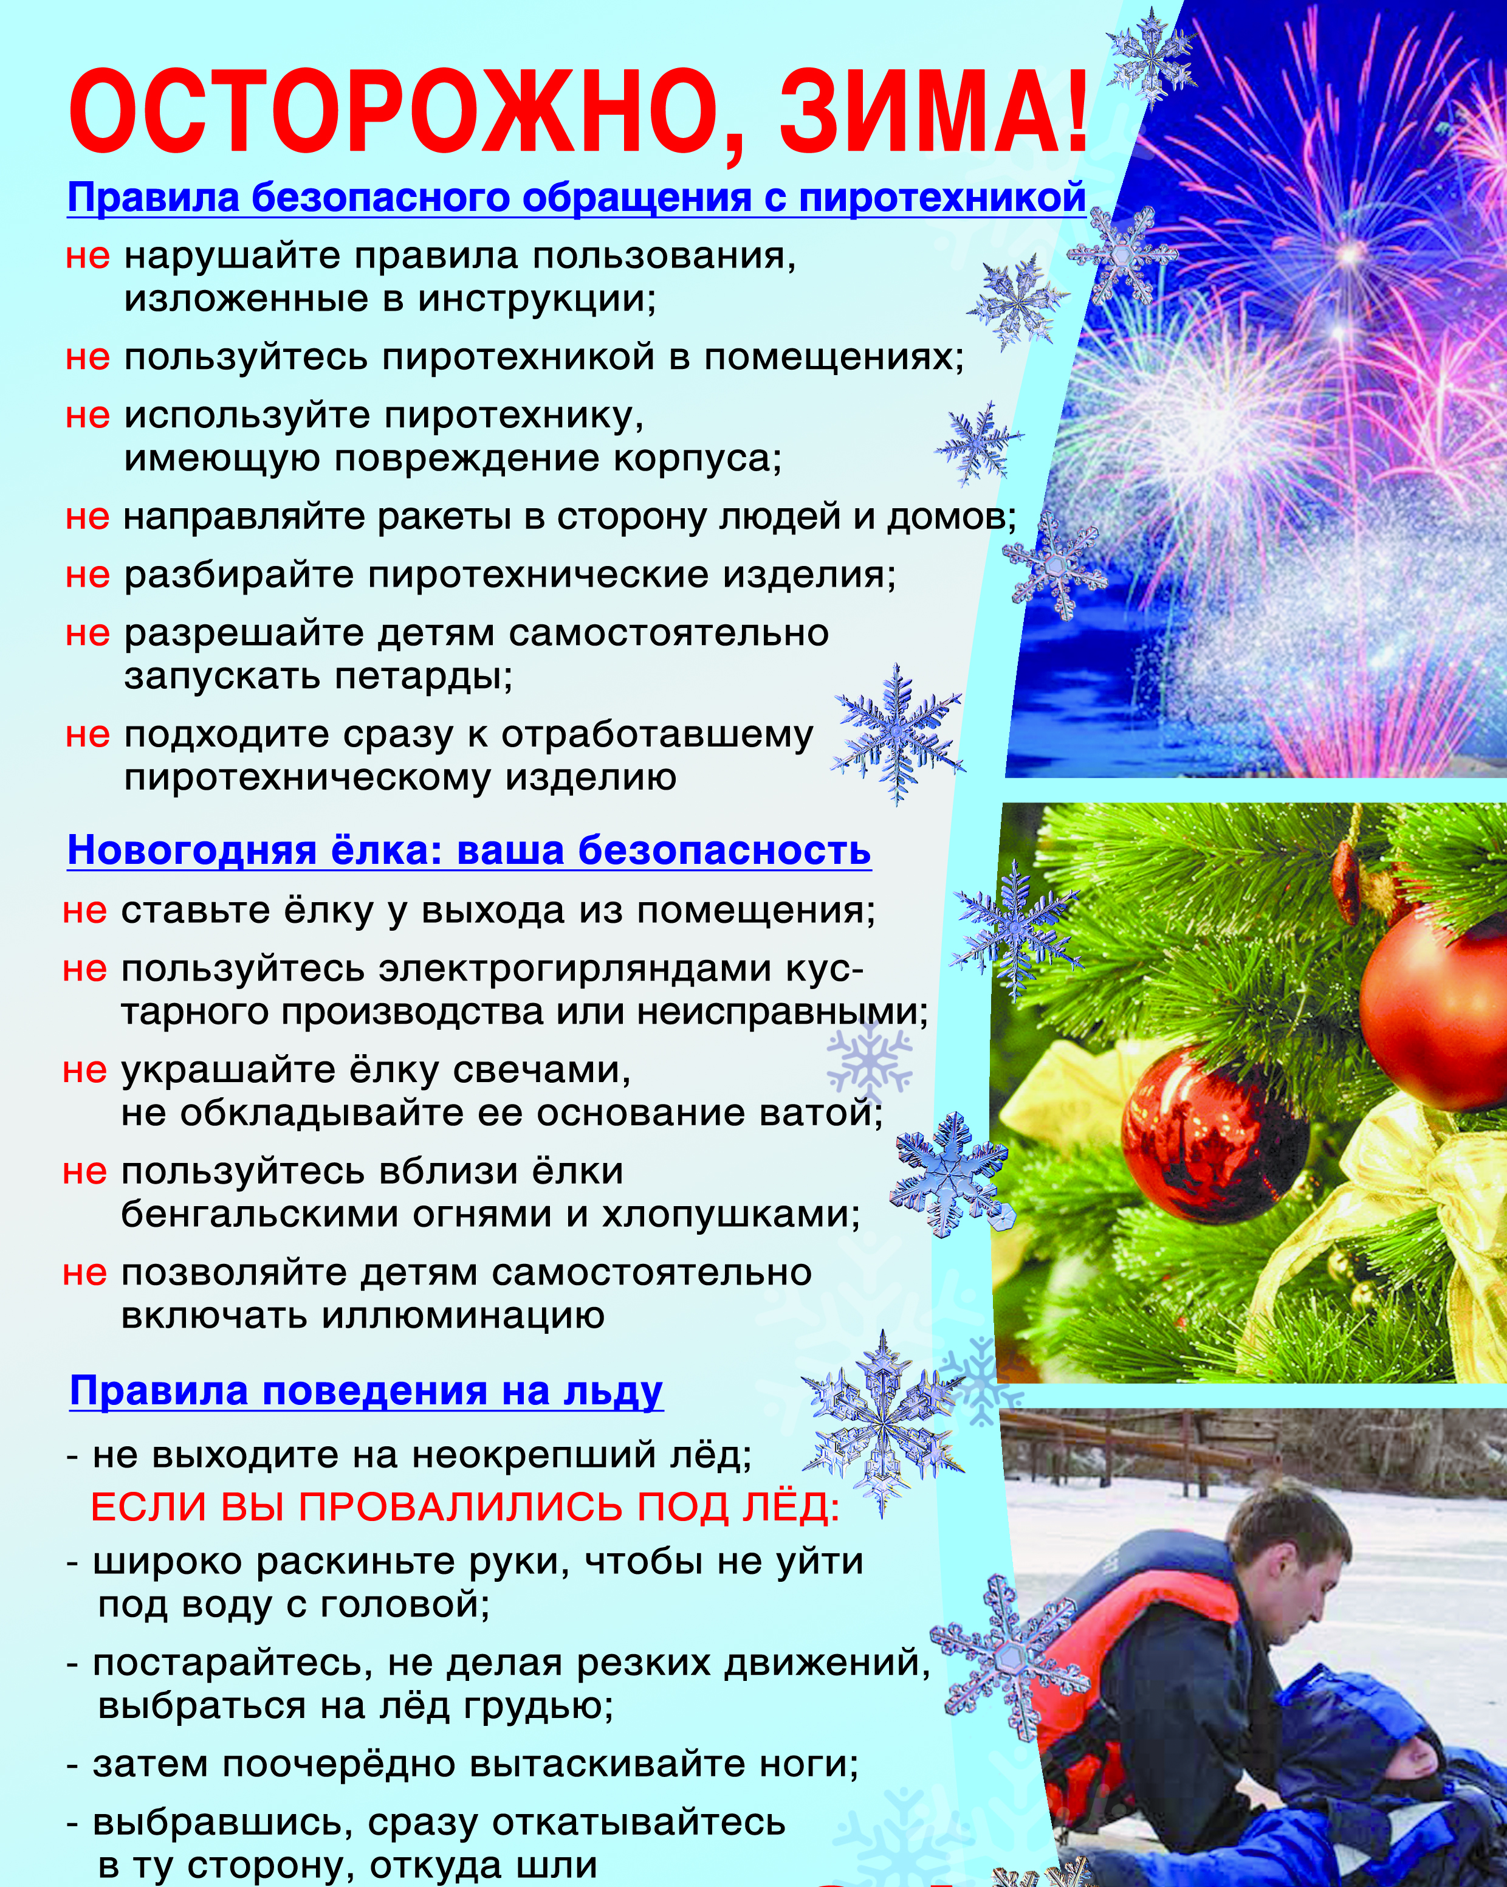
Телефон службы спасения – 101 или 112

Правила поведения во время каникул
1. Соблюдай правила ПДД
2. Соблюдай правила пожарной безопасности и обращения с электроприборами
3. Соблюдай правила поведения в общественных местах
4. Соблюдай правила личной безопасности на улице
5. Соблюдай правила поведения, когда ты один дома
6. Соблюдай правила безопасности при обращении с животными
7. Не играй с острыми, колющими и режущими, легковоспламеняющимися и взрывоопасными предметами, огнестрельным и холодным оружием, боеприпасами.
Правила поведения, когда ты один дома
1. Открывать дверь можно только хорошо знакомому человеку.
2. Не оставляй ключ от квартиры или дома в «надежном месте».
3. Не вешай ключ на шнурке себе на шею.
4. Если ты потерял ключ – немедленно сообщи об этом родителям.
Правила личной безопасности на улице
1. Если на улице кто-то идёт и бежит за тобой, а до дома далеко, беги в ближайшее людное место: к магазину, автобусной остановке.
2. Если незнакомые взрослые пытаются увести тебя силой, сопротивляйся, кричи, зови на помощь: «Помогите! Меня уводит незнакомый человек!»
3. Не соглашайся ни на какие предложения незнакомых взрослых.
4. Никуда не ходи с незнакомыми взрослыми и не садись с ними в машину.
5. Никогда не хвастайся тем, что у твоих родителей много денег.
6. Не приглашай домой незнакомых ребят, если дома нет никого из взрослых.
7. Не играй с наступлением темноты.
Правила безопасного поведения на дорогах
1. Проходи по тротуару только с правой стороны. Если нет тротуара, иди по левому краю дороги, навстречу движению транспорта.
2. Дорогу переходи в том месте, где указана пешеходная дорожка или установлен светофор. Дорогу переходи на зелёный свет.
3. Когда переходишь дорогу, смотри сначала налево, потом направо.
4. Если нет светофора, переходи дорогу на перекрёстке. Пересекать улицу надо прямо, а не наискось.
5. Не переходи дорогу перед близко идущим транспортом.
6. На проезжей части игры строго запрещены.
7. Не выезжай на проезжую часть на велосипеде.
Правила пожарной безопасности и обращения с электроприборами
Запрещается:
1. Бросать горящие спички, окурки в помещениях.
2. Небрежно, беспечно обращаться с огнём.
3. Выбрасывать горящую золу вблизи строений.
4. Оставлять открытыми двери печей, каминов.
5. Включать в одну розетку большое количество приборов потребителей тока.
6. Использовать неисправную аппаратуру и приборы.
7. Пользоваться повреждёнными розетками. Пользоваться электрическими утюгами, плитками, чайниками без подставок из несгораемых материалов.
8. Пользоваться электрошнурами и проводами с нарушенной изоляцией.
9. Оставлять без присмотра топящиеся печи.
10. Ковырять в розетке ни пальцем, ни другими предметами.
11. Самим чинить и разбирать электроприборы.

